比特币短线失守6万美元，警惕继续下破的可能性

作者：Mary Liu，比推 BitpushNews

周二加密货币市场大幅走低。

比推数据显示，比特币当天反复测试 62,000 美元的支撑位，午盘后开启下挫趋势，接连跌破 6.1 万美元、6 万美元和 5.9 万美元关口，日内下跌近 4000 美元，最低跌至接近 5.8 万美元，截至发稿时反弹至 5.9 万美元上方。以太坊日内一度跌破 2400 美元，24 小时跌幅超过 10%。

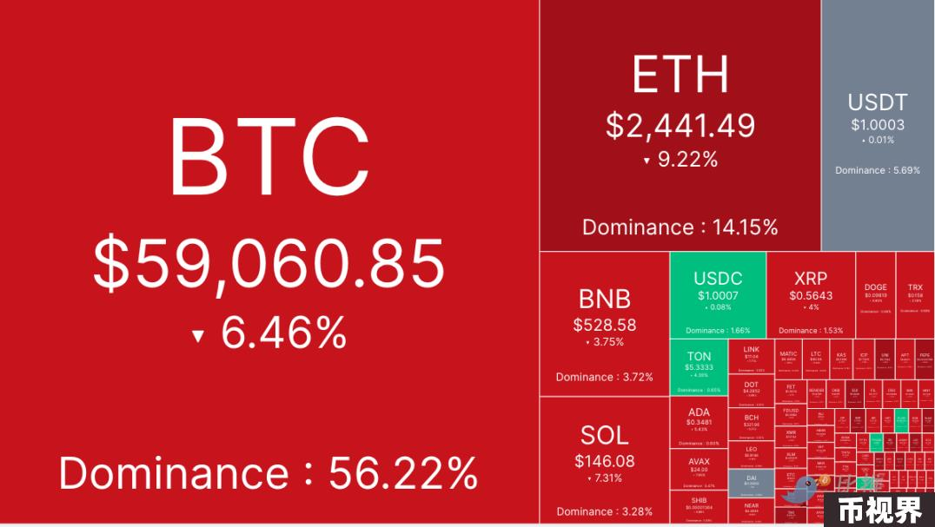

山寨币普跌，市值排名前 200 位的代币中有 80% 出现亏损。 Sun (SUN) 延续涨势，上涨 9.6%，其次是 Helium (HNT) 上涨 8.5%，Floki (FLOKI) 上涨 7.1%。Echelon Prime (PRIME) 领跌，下跌 12.3%，Aragon (ANT) 下跌 7.8%，Ethena (ENA) 下跌 6.5%。

目前加密货币整体市值为 2.07 万亿美元，比特币的市场占有率为 56.2%。

美股方面，收盘时，标普 500 指数和纳斯达克指数均上涨 0.16%，道琼斯指数持平。

### 市场情绪高度敏感

Hyblock Capital 联合创始人兼首席执行官 Shubh Varma 表示：「当前的加密货币市场反映出一种高度敏感的状态，恐惧与贪婪指数在极端之间摇摆不定，凸显了其反应性。最近，该指数从恐惧转向贪婪，强调了市场如何继续对新闻和事件做出强烈反应。」

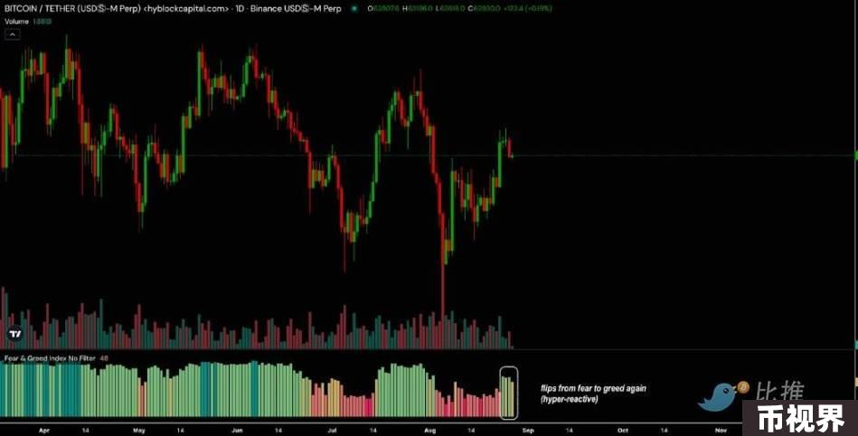

Varma 指出：「尽管存在这种波动，但总体经济环境仍然有利。包括美联储在内的各国央行都采取了鸽派立场，预计很快就会降息，全球流动性周期正在增加，这表明包括加密货币在内的风险资产处于有利的背景。杰克逊霍尔研讨会上的鸽派情绪进一步强化了这种前景，比特币 ETF 的大量资金流入就是明证，仅周五就报告了 2.52 亿美元的净流入。」

### 关注下行支撑位

在强调比特币波动性增加之后，Varma 指出：「市场参与者正在密切关注这种行为，尤其是散户多头头寸不断增加的情况下。从历史上看，散户多头头寸的增加与比特币的价格呈负相关，通常预示着看跌前景。山寨币也表现出显著的活跃度，特别是在面对特定新闻事件时。」

例如，Telegram 首席执行官 Pavel Durov 被捕导致 TON 价格大幅下跌，并伴随大规模清算事件，尽管如此，TON 的未平仓合约仍创下历史新高，表明交易员仍在积极参与，并可能试图利用波动性获利。Varma 表示：「这种行为表明，即使在不确定的环境下，市场也不是袖手旁观，而是开始积极寻找机会。」

他指出，「流动性水平在当前市场动态中发挥着至关重要的作用，尤其是在持续的整合阶段」，并确定了比特币的关键流动性区域「低于 62,000 和 58,000 中间区域附近」。

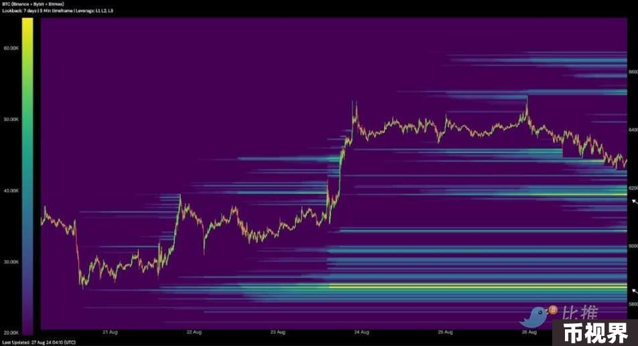

Varma 认为：「价格可能跌至这些水平，应密切关注持仓量大幅下降，这可能表明市场的最大痛点，到目前为止，大多数持仓追逐都发生在价格下跌期间，通常会导致随后的价格反弹，交易员们热衷于利用这种模式。订单动态也为市场情绪提供了宝贵的见解，目前，供应方面存在不平衡，这在历史上一直是一个利空信号。」

分析师表示，如果比特币失去 62,000 美元的支撑位并「走向确定的清算区域，理想情况下伴随着未平仓合约的大幅下降，那么这可能是一个极具吸引力的机会。此外，如果订单不平衡转向需求方，这种情况将为多头仓位创造高风险、高回报的设置，尤其是考虑到有利的宏观经济环境。」

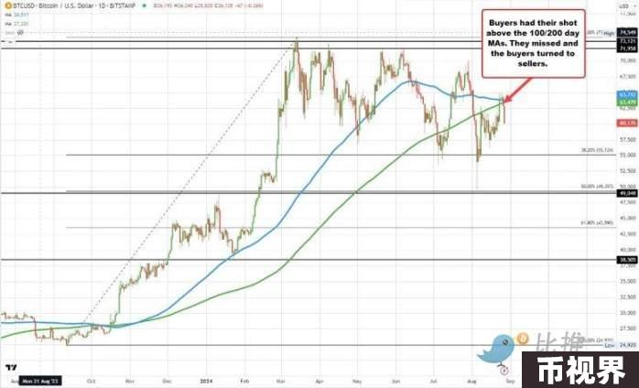

技术图表分析师 Greg Michalowski 发文称，BTC 价格进一步远离了接近收敛的 100 日和 200 日移动平均线，上行突破失败。除了 60,000 美元的自然支撑位外，跌破该水平将使交易员瞄准从 2023 年 9 月的低点到 2024 年 3 月高点的 38.2% 的回撤位，该回撤位位于 55,124 美元，这是投资者需要警惕的长期下行势头的关键位置。